http://powerpoint-navod.fotopulos.net/

Spuštění programu PowerPoint 2010
Program se dá spustit několika způsoby, ale ukážeme si ten nejzákladnější. Řiďte se níže uvedeným návodem:
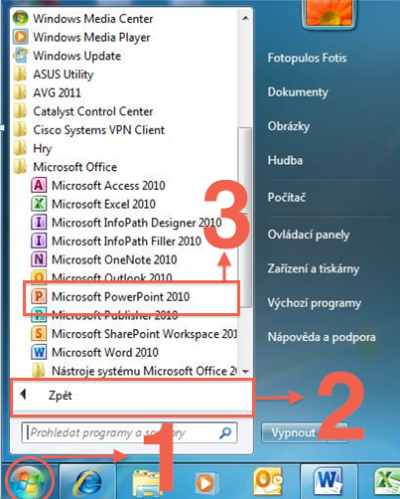
- Myší klikněte na symbol Windows. Najdete ho v levém dolním rohu obrazovky.
- Pak klikněte myší na příkaz Všechny programy. Jakmile to uděláte, zobrazí se na stejném místě příkaz zpět.
- Najděte adresář Microsoft Office a klikněte na něj myší. Tím si zobrazíte obsah adresáře. V adresáři najděte program Microsoft PowerPoint a klikněte na něj myší. Tím se PowerPoint spustí.

Tento způsob otevření programu má jedu velkou výhodu. Najdeme tam všechny dostupné programy, které se nacházejí v počítači. Proto tam najdeme i programy, které nemají zástupce na hlavní ploše nebo na liště.

Začínáme psát prezentaci
Po spuštění programu se zobrazí následující pracovní obrazovka PowerPointu:
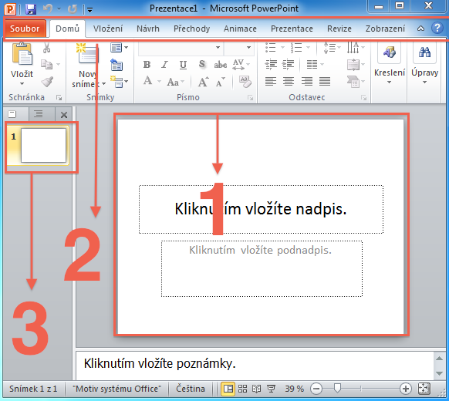
- Zde se nachází samotný snímek budoucí prezentace. Do těchto míst budeme zapisovat informace, které budeme chtít odprezentovat.
- V horní části obrazovky najdeme tvz. pás karet. V tuto chvíli máme zobrazenu kartu (záložku) Domů. Na pásu karet se nacházejí příkazy, které budeme při psaní prezentace potřebovat.
- Zde se řadí jednotlivé snímky budoucí prezentace. V tuto chvíli máme v prezentaci jenom jeden snímek.

První snímek - PowerPoint nabízí mnoho hotových motivů, které můžeme začít hned využívat. Motiv použijeme v prezentaci podle níže uvedeného návodu:

- Klikneme na kartu Návrh.
- Vybereme si motiv v nabídky motivů.
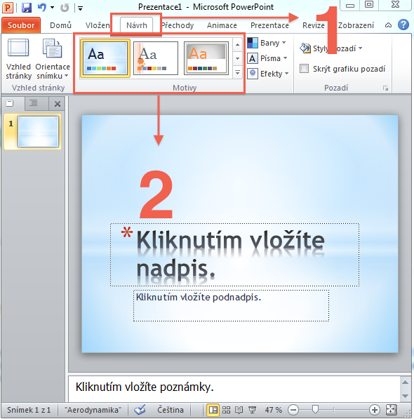

Vložení textu do šablony
Motiv máme vybraný a teď už jenom zbývá napsat do prezentace samotný text. Při vkládání textu je důležité se naučit ve snímku pohybovat. Nejjednodušší je pohyb pomocí myši. Stačí pohybovat pomocí myši s kurzorem a tak vkládat text do polí motivu podle potřeby. Jakmile jsme s kurzorem nad motivem, tak jednou klikneme levým tlačítkem myši a objeví se textový kurzor:
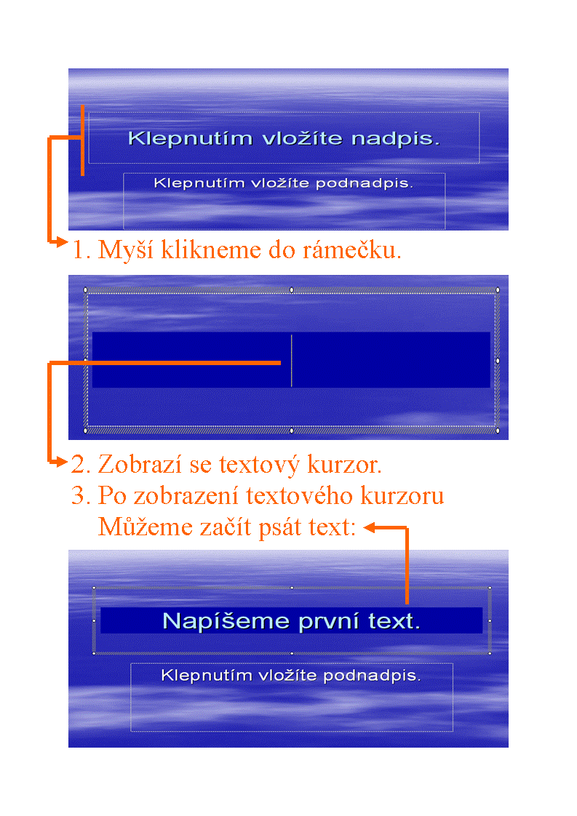

Oprava napsaného textu
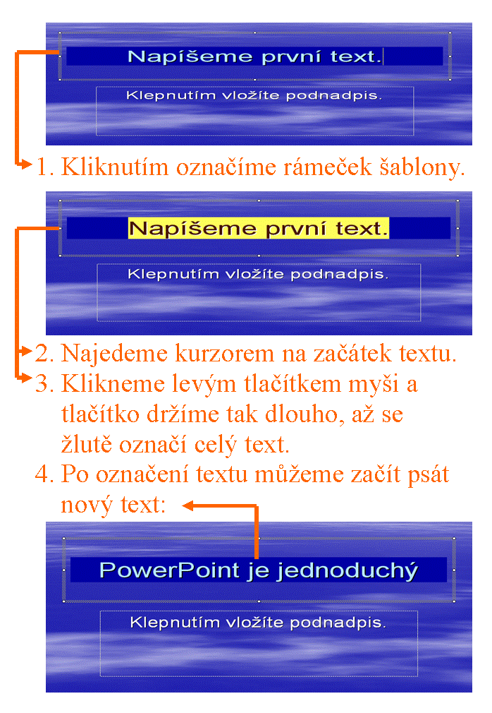
Každému se stane, že udělá překlep, a bude ho chtít opravit, nebo napíše text a rozhodne se v něm některá slova opravit. Opravy jsou v PowerPointu jednoduché a už teď umíme některé kroky. Už umíme umístit kurzor, kam chceme. Teď už se naučíme označit souvislý text a řekneme si, které klávesy se používají k editaci. A to je všechno, co potřebujeme znát k opravám napsaného textu:

Označený text nebo jakýkoliv objekt můžeme úplně ze snímku smazat klávesou DELETE. Při opravách jednotlivých písmenek ve slovech nepoužíváme označování. Stačí umístit textový kurzor za písmeno, které chceme smazat a stiskneme klávesu BACKSPACE:
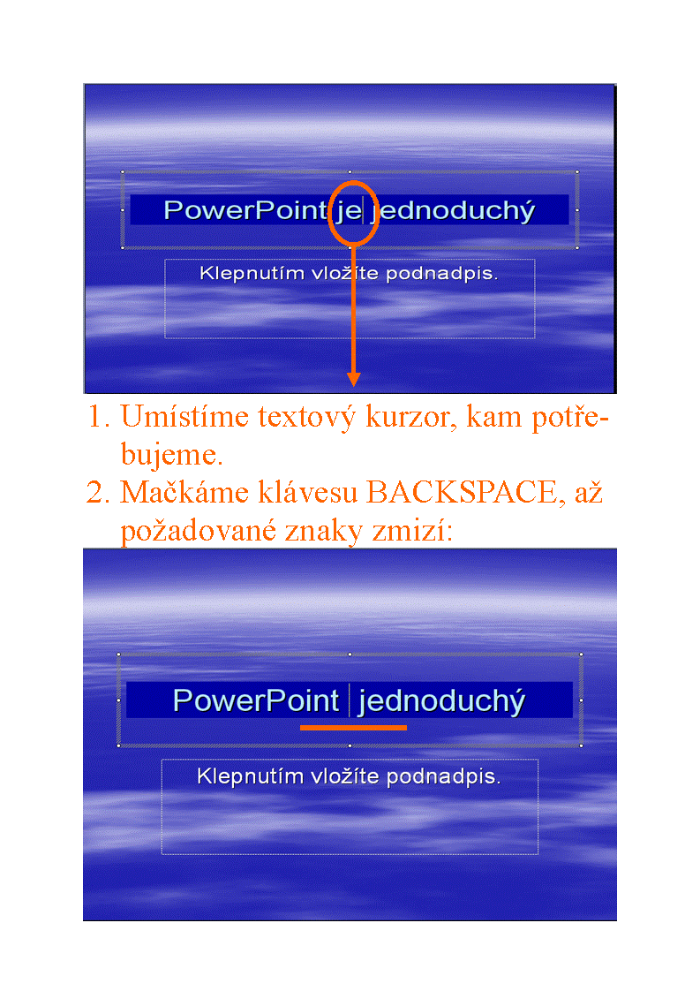

Kopírování v PowerPointu
Kopírování je množení. Kopírovaný objekt zůstane na svém místě a k němu získáme stejnou kopii, kterou si můžeme kamkoliv umístit. Kopírovat můžeme samostatný text, obrázek, fotku, grafické prvky a části šablon.
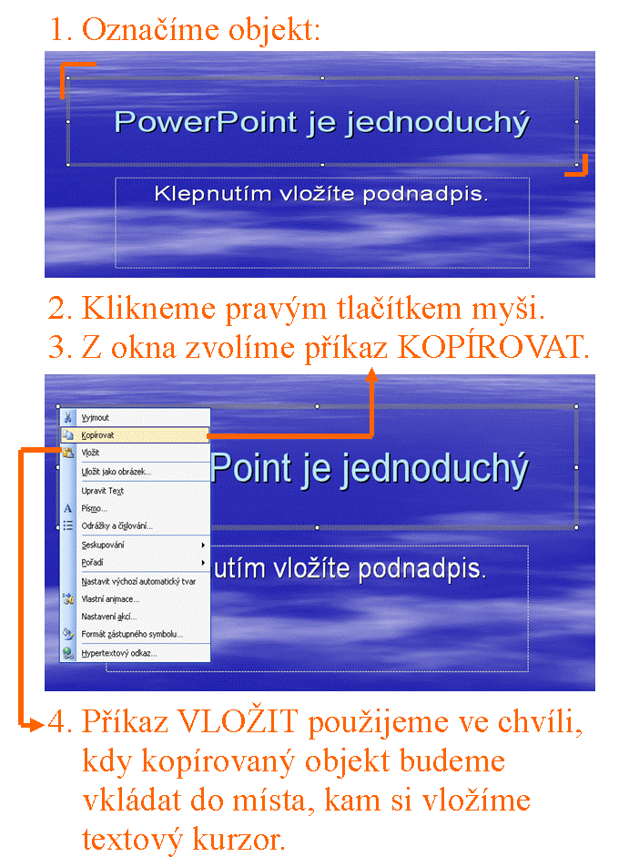
Po označení můžeme začít kopírovat. Kopírovat můžeme pomocí klávesové zkratky CTRL + C nebo kliknutím na pravé tlačítko myši - příkaz KOPÍROVAT.

Kopírovaný objekt se dá vkládat i klávesovou zkratkou CTRL + V.

Formátování písma v PowerPointu 2010
Někdy se vyskytne potřeba vložit do prezentace text způsobem, který nenabízí žádný motiv. Text do snímku vložíme pomocí textového pole:
- Klikněte na kartu Vložení.
- Klikněte na příkaz textové pole.
- Na snímku se kurzor změní na šipku směřující dolu.
- Kliknutím levým tlačítkem myši se šipka změní v kříž (důležité je abyste levé tlačítko myši stále drželi).
- Táhnutím myši si vytvoříme textové pole o požadované velikosti.
- Jakmile pustíme levé tlačítko myši, tak se v textovém poli zobrazí textový kurzor a tak můžeme začít psát text.
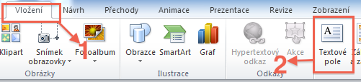
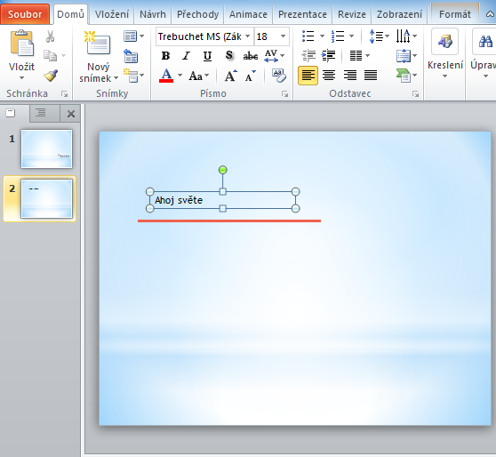
Do hotového textového pole můžeme vkládat text, který se v této kapitole naučíme upravovat. Odborně řečeno formátovat:
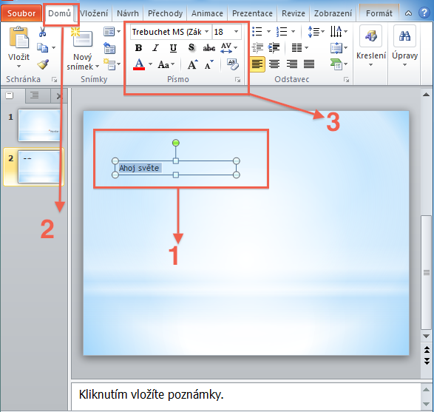
Napište si do textového pole třeba Ahoj světe. Na tomto textu si ukážeme jeho formátování.
- Označte si text Ahoj světe.
- Klikněte na kartu Domů.
- Zde vyhledejte oddíl Písmo

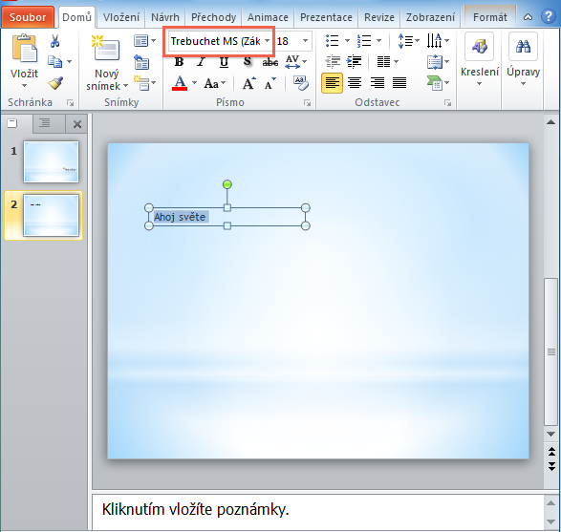
V oddíle Písmo najdeme všechny potřebné nástroje pro formátování textu.
Druh písma:

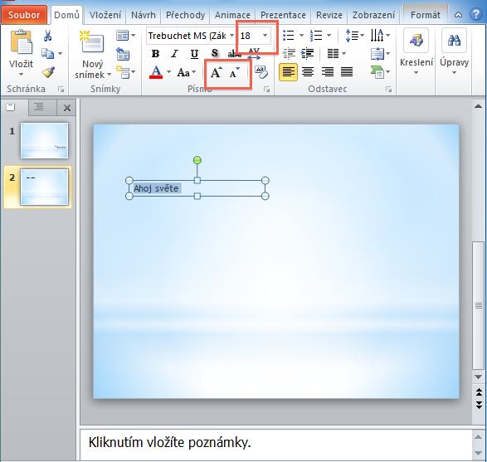
Velikost písma:

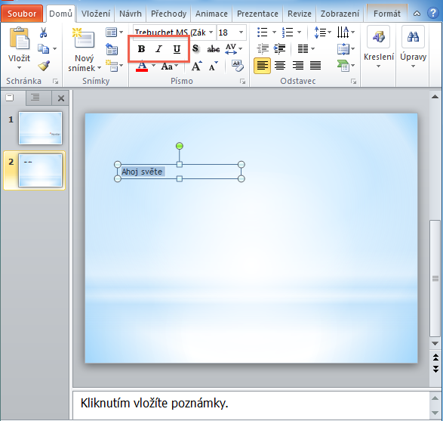
Řez písma:

Tučné B je řez písma typu Bold - je to tučné písmo. Podtržené U znamená, že bude písmo podtržené čárou. A šikmé I znamenají kurzíva.

Formátování odstavce
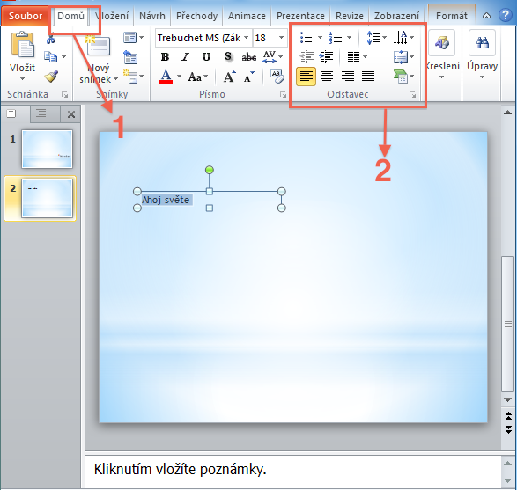
Odstavec je text ukončený stisknutím klávesy ENTER. Proto se odstavec může skládat z jednoho až více řádků. Pokud píšeme v motivu do automatického textového pole, tak při psaní za nás řádky zalamuje PowerPoint.
Nástroje pro formátování odstavce naleznete pomocí následujícího postupu:
- Kliknete na kartu Domů (odstavec označený).
- Nástroje po formátování odstavce jsou v oddíle Odstavec.

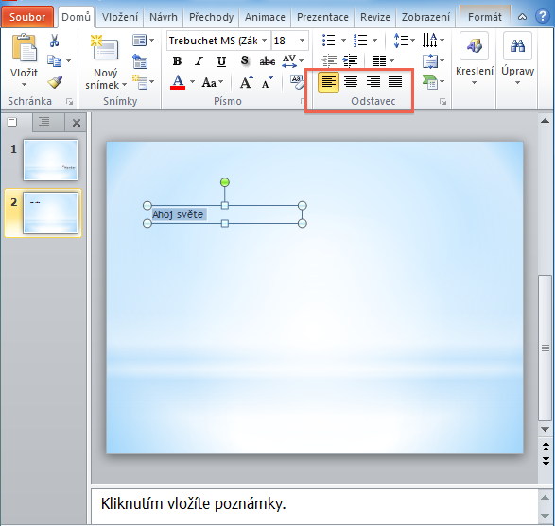
Pro zarovnání odstavce použijeme tyto ikony:

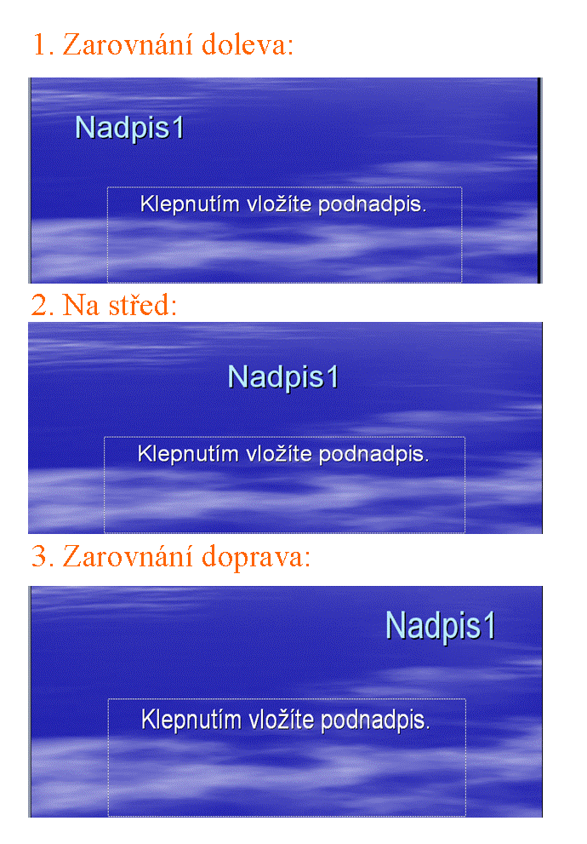
Odstavec můžeme zarovnat takto:

Řádkování v PowerPointu 2010
Řádkování je vzdálenost mezi řádky v odstavci. V PowerPointu je standardně nastavené řádkování 1. Změny v řádkování provádíme zde (text označený):
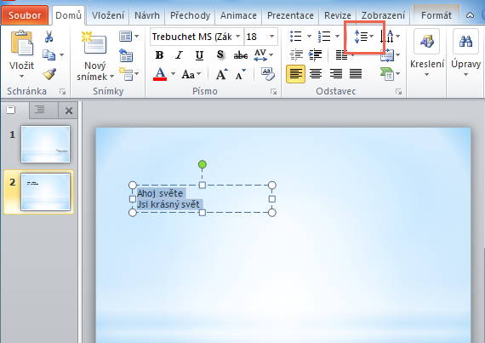

Odsazení textu
Odsazení je posunutí textu. Text se posouvá pro zvýraznění důležitosti jednotlivých textů. Méně důležité informace jsou pomocí odsazení posouvány doleva. PowerPoint umožňuje použít pět stupňů důležitosti pomocí odsazení.
Odsazení provedeme následujícím způsobem:
- Po označení textu klikneme na kartu Domů.
- Zde se nachází ikonky pro odsazení. S levou šipkou odsazuje doleva. S pravou šipkou odsazuje doprava.
- Text "Jsi krásný svět" byl odsazený doprava.
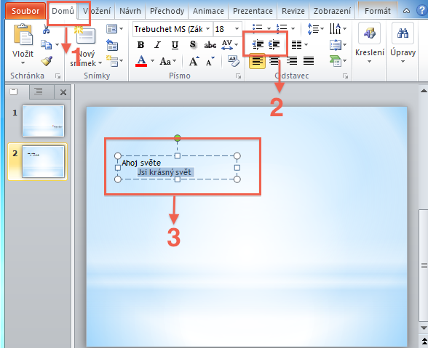

Odrážky a číslování
Odrážky jsou ozdobné grafické symboly na začátku prvního řádku odstavce. Číslování je to samé, ale na začátku místo grafického symbolu je číslo. Odrážky a číslování vytvoříme následujícím způsobem:
- Označíme si text.
- Klikneme na kartu Domu.
- V oddíle Odstavec se budeme dívat po těchto ikonách.
Ikona pro odrážky:
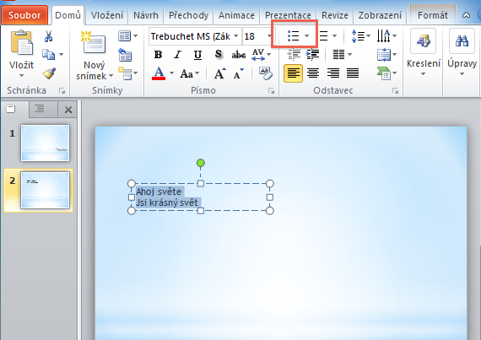
Ikona pro číslování:
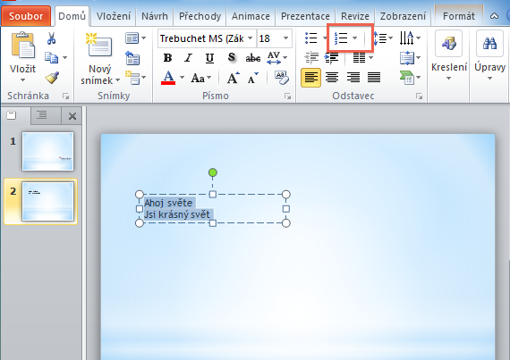

Další možnosti textu
V prezentacích se textem šetří. Vhodný symbol dokáže mnohdy říct více než celé věty. Speciální symboly vložíme do prezentace následujícím způsobem:
- Klikneme na kartu Vložit.
- Klikneme na ikonu Symbol

1. Speciální symboly:
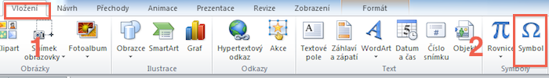
Pak se nám zobrazí okno s nabídkou speciálních symbolů. Zde stačí symbol najít, kliknout na něj myší a tím se symbol vloží do prezentace:
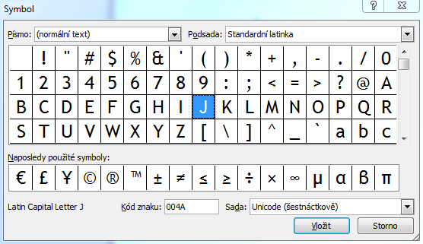
Prezentaci oživí i zvláštní textové efekty. PowerPoint umožňuje využívat ozdobné písmo, kterému se říká WordArt:
- Klikneme na záložku Vložit.
- Klikneme na ikonu WordArt.

2. WordArt:
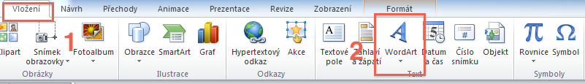
Někdy se stane, že je vhodné vidět na snímku jeho pořadové číslo. Číslo snímku se v prezentaci zobrazí v místě, ve kterém máme textový kurzor. Pokud si nikam nevložíme textový kurzor, PowerPoint nám nabídne vložení čísla snímku do záhlaví nebo zápatí.

Vkládání snímků do prezentace
Každá prezentace je složena z jednoho a více snímků, které po sobě při prezentaci následují.
- Klikneme na kartu Domů.
- Zvolíme příkaz nový snímek.
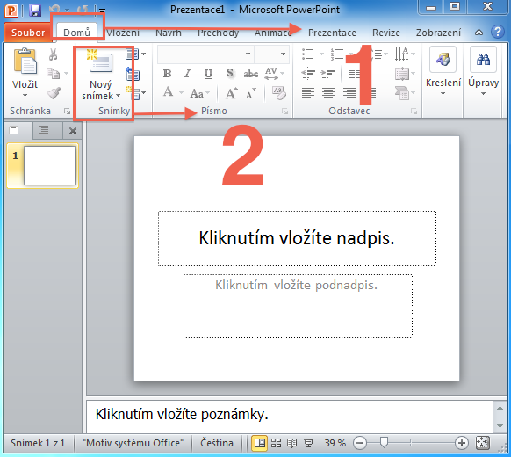

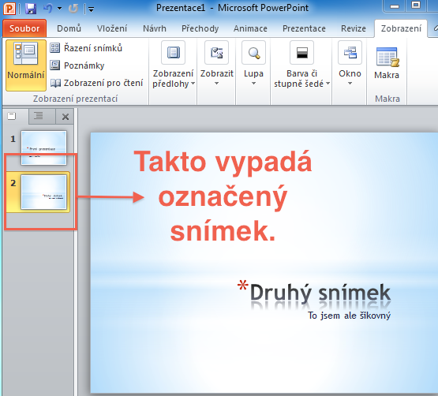
Hned za první snímek se nám vložil snímek druhý:

Všimněte si, že druhý snímek má oranžové pozadí. To znamená, že je to aktuální snímek, který je zobrazený a se kterým můžeme dál pracovat.
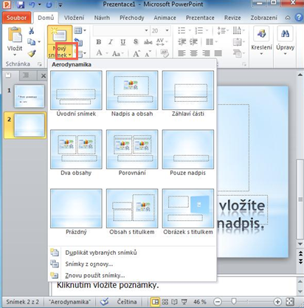
Při vkládání nových snímků je důležité si zapamatovat jedno pravidlo. Nový snímek se vloží za označený snímek (za ten, který má oranžové pozadí).
PowerPoint nabízí hned při vkládání snímku i možnost vybrat si vyhovující rozvržení snímku. Docílíme toho stejným postupem, ale u ikonky Nový snímek si kliknutím myši zobrazíme její nabídku. Je to ta černá šipka v pravém dolním rohu ikonky Nový snímek:

Zde je možné si při vkládání vybrat z několika uspořádání snímku podle potřeby. Pokud na to při vkládání snímku zapomeneme, nebo budeme chtít při vytváření prezentace změnit uspořádání existujícího snímku, tak toho docílíme následujícím postupem:
- Označíme si snímek, u kterého chceme změnit rozložení.
- Zobrazíme si kartu Domů.
- Klikneme na ikonu Rozložení snímku.
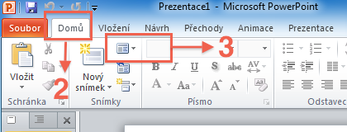

Při úpravách rozložení snímků bych se chtěl zastavit u rozložení Obsahu. Jakmile zvolíme rozložení, které obsahuje Obsah, zobrazí se nám ve snímku následující nabídka:
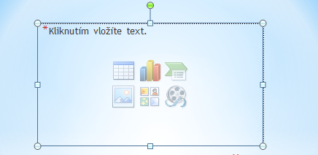
Jakmile bude obsahovat snímek Obsah, tak vám nezbude nic jiného než využít ze šesti nabídek, které pole obsah obsahuje. Když tyto nabídky vezmeme z leva, tak první je tabulka, druhý graf, třetí je obrázek typu SmartArt, čtvrtý je obrázek ze souboru, pátý je klipart a šestý videoklip. Nic jiného do tohoto pole vložit nemůžete - třeba do něj nemůžete napsat žádný vlastní text.

Úprava snímků
Před každou úpravou musíme PowerPointu označit snímky, které chceme upravovat. Označený snímek poznáme, že má oranžové pozadí. Snímky označujeme několika způsoby:
1. Myší klikneme na snímek v záložce Snímky. Takto označíme jeden snímek.
2. Více snímků označíme tak, že na první snímek klikneme myší. Pak stiskneme klávesu SHIFT a klikneme na poslední snímek.
3. Nesouvislé snímky označíme tak, že během klikání na snímky budeme držet klávesu CTRL.
Na příkladech si popíšeme postupy upravující snímky v prezentaci (vytvořte si v prezentaci aspoň pět snímků):

1. Odstranění snímku:
Snímek odstraníme tak, že si ho třeba kliknutím myši označíme a pak stiskneme klávesu DELETE.

2. Změna pořadí snímků:
- Na snímek klikneme myší.
- Kliknutí podržíme.
- Když přidržíme kliknutí (stále držíme tlačítko myši), tak můžeme začít snímek posouvat tahem myši kam potřebujeme.

3. Kopírování snímků:
- Označíme snímek.
- Stiskneme klávesovou zkratku CTRL C.
- Označíme si snímek, za které chceme kopírovaný snímek vložit.
- Stiskneme klávesovou zkratku CTRL V.

puštění prezentace Microsoft PowerPoint 2010
Prezentaci v PowerPointu můžeme spustit dvojím způsobem. Záleží jenom na tom, který zrovna potřebujeme. Pokud chceme spustit prezentaci od počátku, tak zvolíme následující postup (pro procvičení postupu si vytvořte v prezentaci min. dva snímky):
- Klikneme na záložku Prezentace.
- Zvolíme příkaz Od začátku. Tím se nám prezentace spustí, i kdybychom neměli označený první snímek prezentace.
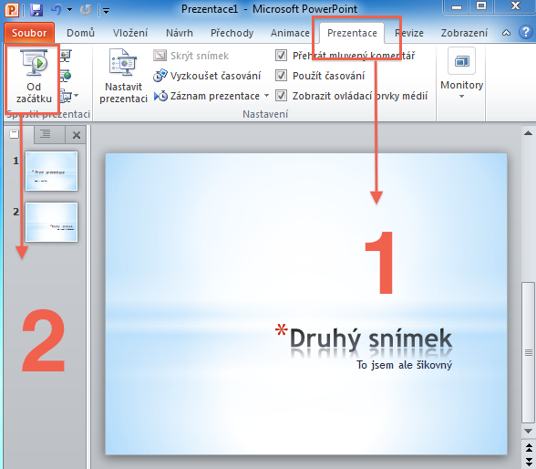
Někdy ale potřebujeme spustit prezentaci v PowerPointu z určitého snímku, který není prvním snímkem. Proto PowerPoint nabízí možnost spustit prezentaci z aktuálního snímku:
- Myší si klikněte na snímek, od kterého chcete začít prezentovat.
- Klikněte na záložku Prezentace.
- Klikněte na spuštění z aktuálního snímku. Můžeme to udělat i klávesovou zkratkou Shift+F5).
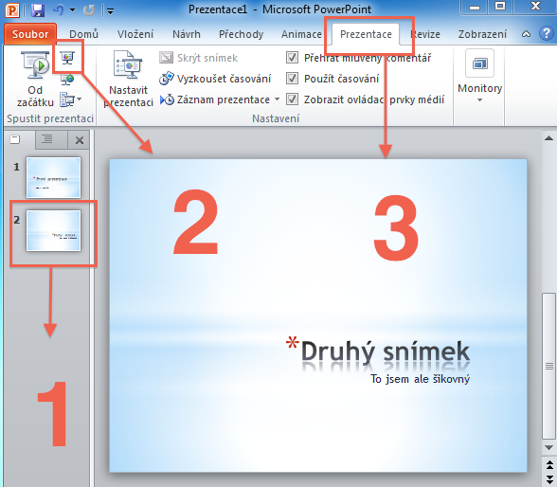

Ovládání prezentace
Předvádění prezentace spočívá v postupném zobrazování snímků prezentace. Zobrazení snímků můžeme nastavit automaticky nebo ručně ovládat v průběhu předvádění prezentace. Při ručním ovládání se využívá klávesa mezerníku, klávesové šipky nebo se dá klikat myší. Po jejím stisknutí se zobrazí následující snímek prezentace:
Prezentaci není nutné ovládat ručně. PowerPoint nabízí jednu elegantní možnost - pro každý snímek nastavit čas zobrazení. Jakmile čas zobrazení vyprší, tak PowerPoint automaticky přede na následující snímek. A tak by to dělal až do konce prezentace.
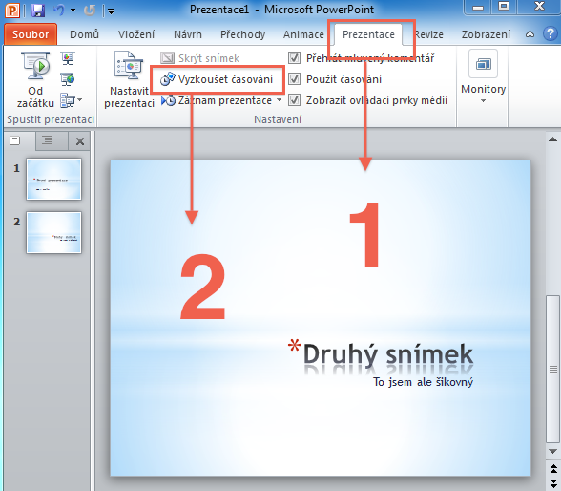
Načasování snímků nejjednodušeji uděláme následujícím způsobem. Budeme potřebovat hotovou prezentaci. Protože si tu prezentaci spustíme. Jakmile se spustí první snímek. Začneme mluvit. PowerPoint automaticky začne nahrávat čas, během kterého chcete zůstat u jednoho snímku. Jakmile budete hotový, tak stiskněte mezerník a celý postup zopakujte u dalšího snímku.
- Klikněte na záložku Prezentace.
- Zvolte příkaz Vyzkoušet časování.

